______________________________________________________
Contrà Lampertico, 16 - Vicenza tel. 0444/506361 cell.3341195355
circolovicenza.unicredit@gmail.com circolovicenza.unicredit.it
Circolare n. 28
PARIS:
la ville lumière e la reggia di Versailles
dal 6 al 9 settembre 2024

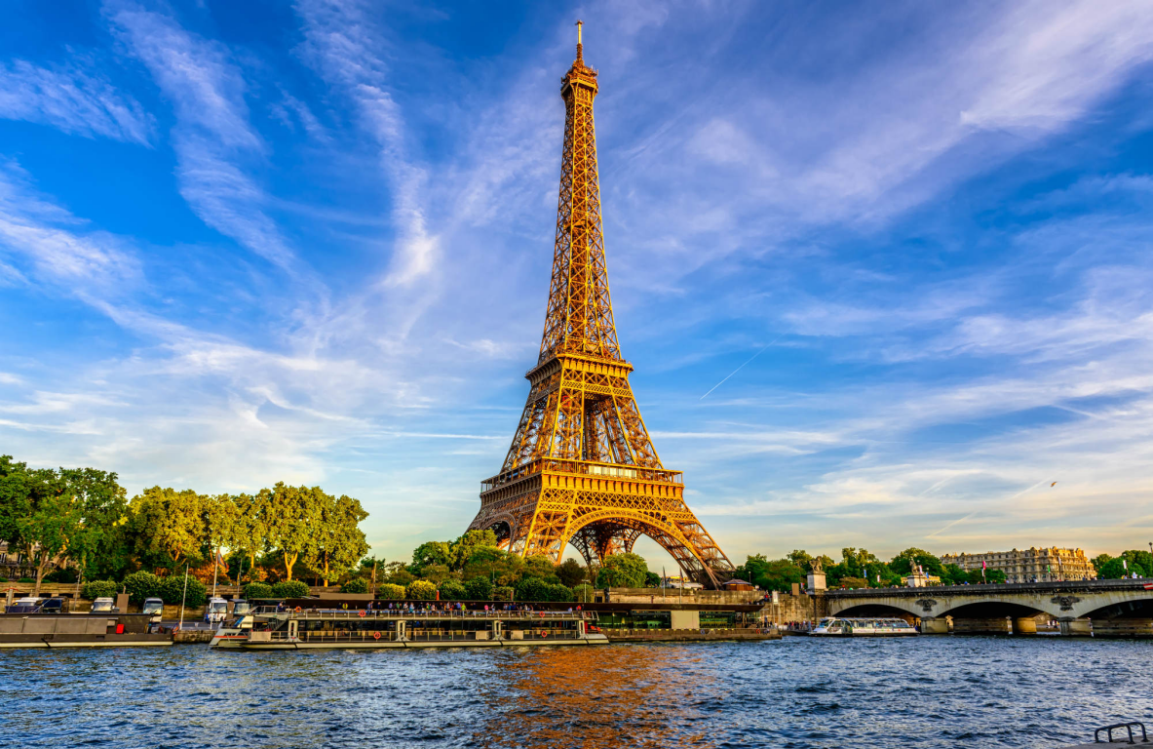

Parigi è la "città della luce", un faro nell'oscurità sin dai tempi dell'Illuminismo, che irradia charme ed eleganza in tutto il resto del mondo. Romantica, entusiasmante e multiforme, ogni viaggio a Parigi fa scoprire una prospettiva diversa della sua raffinata bellezza, fatta di arte, lusso e grandeur.

Il Circolo propone a tutti i soci un viaggio di 4 giorni nella città dell’amore, nella meravigliosa capitale francese per ammirare le sue bellezze culturali ed artistiche, per assaggiare le sue prelibatezze culinarie ed assaporare l’atmosfera romantica che si respira in ogni angolo della città: un viaggio da fare almeno una volta nella vita!

Questo il programma:

1° GIORNO: VENEZIA/PARIGI Incontro dei partecipanti in aeroporto almeno 2 ore prima della partenza del volo. Operazioni d’imbarco e partenza con volo diretto per PARIGI. All’arrivo, incontro con l’assistente locale e trasferimento in pullman verso il centro della capitale. Pranzo libero. Pomeriggio dedicato ad una panoramica dettagliata di una delle città più importanti d'Europa, centro mondiale di arte, moda, gastronomia e cultura. L'architettura urbana risalente al XIX secolo è caratterizzata dagli ampi boulevard e dalla Senna. Oltre a monumenti come la Torre Eiffel e la cattedrale gotica di Notre-Dame, del XII secolo, la città è rinomata per i tradizionali caffè e per i negozi di alta moda lungo la Rue du Faubourg Saint-Honoré. Escursione in Bateau Mouche lungo la Senna. Sistemazione in hotel. Cena e pernottamento.
2° GIORNO: PARIGI e il LOUVRE Prima colazione in hotel. In mattinata, trasferimento in bus per la visita(facoltativa) del Museo del LOUVRE ( con audioguida), il più famoso al mondo, in cui sono custoditi alcuni tra i più grandi capolavori dell’arte antica e moderna. L’edificio del museo del Louvre risale al Medioevo e sorge maestoso nel cuore di Parigi, tra la Senna e Rue de Rivoli, in un luogo dove un tempo era stata edificata una fortezza e dove, successivamente, Francesco I, nel 1546, aveva fatto costruire un palazzo che veniva abitato solo saltuariamente dai sovrani. In realtà il Palazzo del Louvre come si presenta oggi è il frutto di svariati interventi messi in atto nel corso dei secoli. Pranzo libero. Pomeriggio libero per attività individuali e rientro libero in hotel per la cena ed il pernottamento.

3° GIORNO: LA REGGIA DI VERSAILLES Prima colazione in hotel. Incontro con la guida e partenza per Versailles per la visita dell’omonimo castello, tra i più sontuosi e celebri al mondo. Importante luogo del Patrimonio Mondiale, accoglie quasi 15 milioni di visitatori l’anno.Il Castello di Versailles è residenza reale, museo di storia e palazzo nazionale dove si riunisce il Parlamento. Oltre un centinaio di stanze del castello testimoniano i fasti dell’antica residenza reale, mentre un altro centinaio presenta, su una superficie di oltre 10.000 mq, la notevole collezione di dipinti e sculture del museo della storia di Francia creato da Luigi Filippo nel 1837. Dalla corte reale, si può percorrere liberamente i diversi circuiti del Castello e raggiungere poi, attraversando i giardini e i boschetti, i castelli di Trianon e il Domaine di Maria Antonietta. Rientro in hotel per la cena ed il pernottamento.
4° GIORNO: MONTMARTRE/VENEZIA Prima colazione in hotel. Mattina con guida. Spostamento a Montmartre, la collina nella zona nord di Parigi, di cui rappresenta il punto più alto, sulle Rive Droite, molto nota per la Basilica del Sacro Cuore posta sulla sua sommità e per essere stata il centro della vita dei bohémien durante la Belle Époque, rappresentando lo stile di vita non convenzionale di artisti, scrittori, musicisti e attori marginalizzati e impoveriti. Pranzo libero.
Pomeriggio libero e all’orario stabilito trasferimento in aeroporto. Partenza in volo per il ritorno in Italia.
Le visite possono essere variate nell’ordine, ma rispettato il contenuto.

Operativo voli Easy Jet
06 Settembre Venezia/PARIGI 09.25/11.15 o 10.40/12.30
09 Settembre Parigi/VENEZIA 18.35/21.10
Quota individuale di partecipazione Minimo 25 partecipanti € 904
Supplemento singola disponibilità limitata € 250

Per chi gradisse, possibilità di transfer in autobus privato da/per Vicenza/aeroporto di Venezia. Costo indicativo (dipenderà dal numero degli interessati) 40/45 euro.

La quota comprende:
-Volo Easy Jet andata e ritorno, 1 bagaglio a bordo di massimo 45cmx36cmx20cm, da riporre sotto il sedile, tasse aeroportuali
-Trasferimenti da e per aeroporto a Parigi;
-Bus per le visite indicate
-Sistemazione in hotel 3 stelle in camere doppie con servizi privati, HOTEL IBIS LA DEFENSE.
-Trattamento di mezza pensione dalla cena del primo giorno alla colazione dell’ultimo giorno;
-Servizio guida in lingua italiana come da programma 2 mezze giornate e 1 intera giornata
- crociera sulla Senna con Bateau Mouche
- visita giornata intera alla Reggia di Versailles
- Auricolari per le visite
- Assistenza italiana in loco
-Assicurazione medico-bagaglio e contro le penali di annullamento Ami Travel
La quota non comprende:
-Bagagli volo: € 65 per 1 bagaglio 15 kg in stiva
Prezzi soggetti a riconferma al momento della prenotazione.
-I pranzi; Bevande ai pasti; tassa di soggiorno pari a € 4,90 per persona a notte da regolare direttamente in hotel.
-Ingressi: Louvre con audioguida in italiano € 34- Funicolare Montmartre € 5
-Mance e quanto non indicato alla voce “La quota comprende”
Iscrizioni entro il 20 aprile 2024 con mail a: circolovicenza.unicredit@gmail.com e per conoscenza alla referente del viaggio Alessandra Pozzato ale.pozzato07@gmail.com tel 3478893545

Vicenza, 22 Marzo 2024 Il Circolo

MODULO ISCRIZIONE CIRCOLARE N. 28 – VIAGGIO A PARIGI

Il sottoscritto/a .....................................................................................socio Effettivo / Aggregato/Familiare

iscrive le seguenti persone al Viaggio a Parigi

...............................................................................................................................................

...............................................................................................................................................

..............................................................................................................................................

- interessato al transfer da/per aeroporto di Venezia si no

data ____________________________________ Firma ……………………………………………………………………

PRIVACY: Avendo preso atto dell’informativa fornitami da UniCredit Circolo Vicenza sui contenuti, diritti e doveri sanciti dal Regolamento
Europeo (UE/ 2016/679) in tema di protezione dati, informativa comunque sempre consultabile sul sito del Circolo stesso (unicreditcircolovicenza.it)
consento a UniCredit Circolo Vicenza di trattare i miei dati per l’organizzazione ed erogazione dei servizi richiesti in questa circolare.

Firma …………………………………………

RESPONSABILITA’: Il partecipante è consapevole che la sua partecipazione (e quella dei propri familiari) alle manifestazioni del Circolo Vicenza o ad attività patrocinate dal Circolo, avviene a suo rischio e pericolo e sotto la propria responsabilità. È consapevole altresì di sollevare il Circolo Vicenza,l’organizzazione, i suoi rappresentanti ed aiutanti, le autorità e le altre persone collegate con l’organizzazione delle manifestazioni, da ogni e qualsiasi responsabilità per danni e inconvenienti che a lui derivassero o derivassero a terzi, o a cose di terzi, per effetto della sua partecipazione alle attività istituzionali, rinunciando a priori a qualsiasi rivalsa e ad ogni ricorso ad autorità non considerate dalle vigenti norme.

Firma …………………………………………..

LIBERATORIA/AUTORIZZAZIONE PER LA PUBBLICAZIONE DI FOTO: A titolo gratuito, senza limiti di tempo, anche ai sensi degli artt. 10 e 320 cod.civ. e degli artt. 96 e 97legge 22.4.1941, n. 633, Legge sul diritto d’autore, alla pubblicazione delle proprie immagini sul sito internet di
UniCredit Circolo Vicenza, nonché autorizza la conservazione delle foto e dei video stessi negli archivi informatici di UniCredit Circolo Vicenza e prende atto che la finalità di tali pubblicazioni sono meramente di carattere informativo ed eventualmente promozionale.

Firma ………………………………………....

